|  |
| --- |
| Министерство образования и науки  Российской Федерации  Муниципальное автономное  дошкольное образовательное  учреждение детский сад  п. Петровский  Добринского муниципального района  Липецкой области  п. Петровский, ул. Дрикаловича д.4 399446  Тел. 45-1-38  E-Mail ds.petrovskiy@yandex.ru  № _____235_____ от _____10.06.2020г. |

Главному специалисту – эксперту

ТО Управления Роспотребнадзора по

Липецкой области в Грязинском,

Добринском, Усманском районах

Зубковой Г.И.

И.о. заведующей МАДОУ

д/с п.Петровский

Лычкиной Г.Е.

Ответ на предписание.

Администрация МАДОУ д/с п.Петровский сообщает о выполнении пункта **1**, предписания об устранении выявленных нарушений от 09.06.2020 г.

С целью устранения выявленных нарушений, предупреждения возникновения и распространения инфекционных заболеваний, массовых неинфекционных заболеваний, (отравлений) людей в МАДОУ д/с п.Петровский проведены следующие мероприятия:

1.Организован в МАДОУ д/с п.Петровский Добринского муниципального района Липецкой области подвоз питьевой воды с 10.06.2020 года, отвечающей санитарным требованиям по всем показателям.

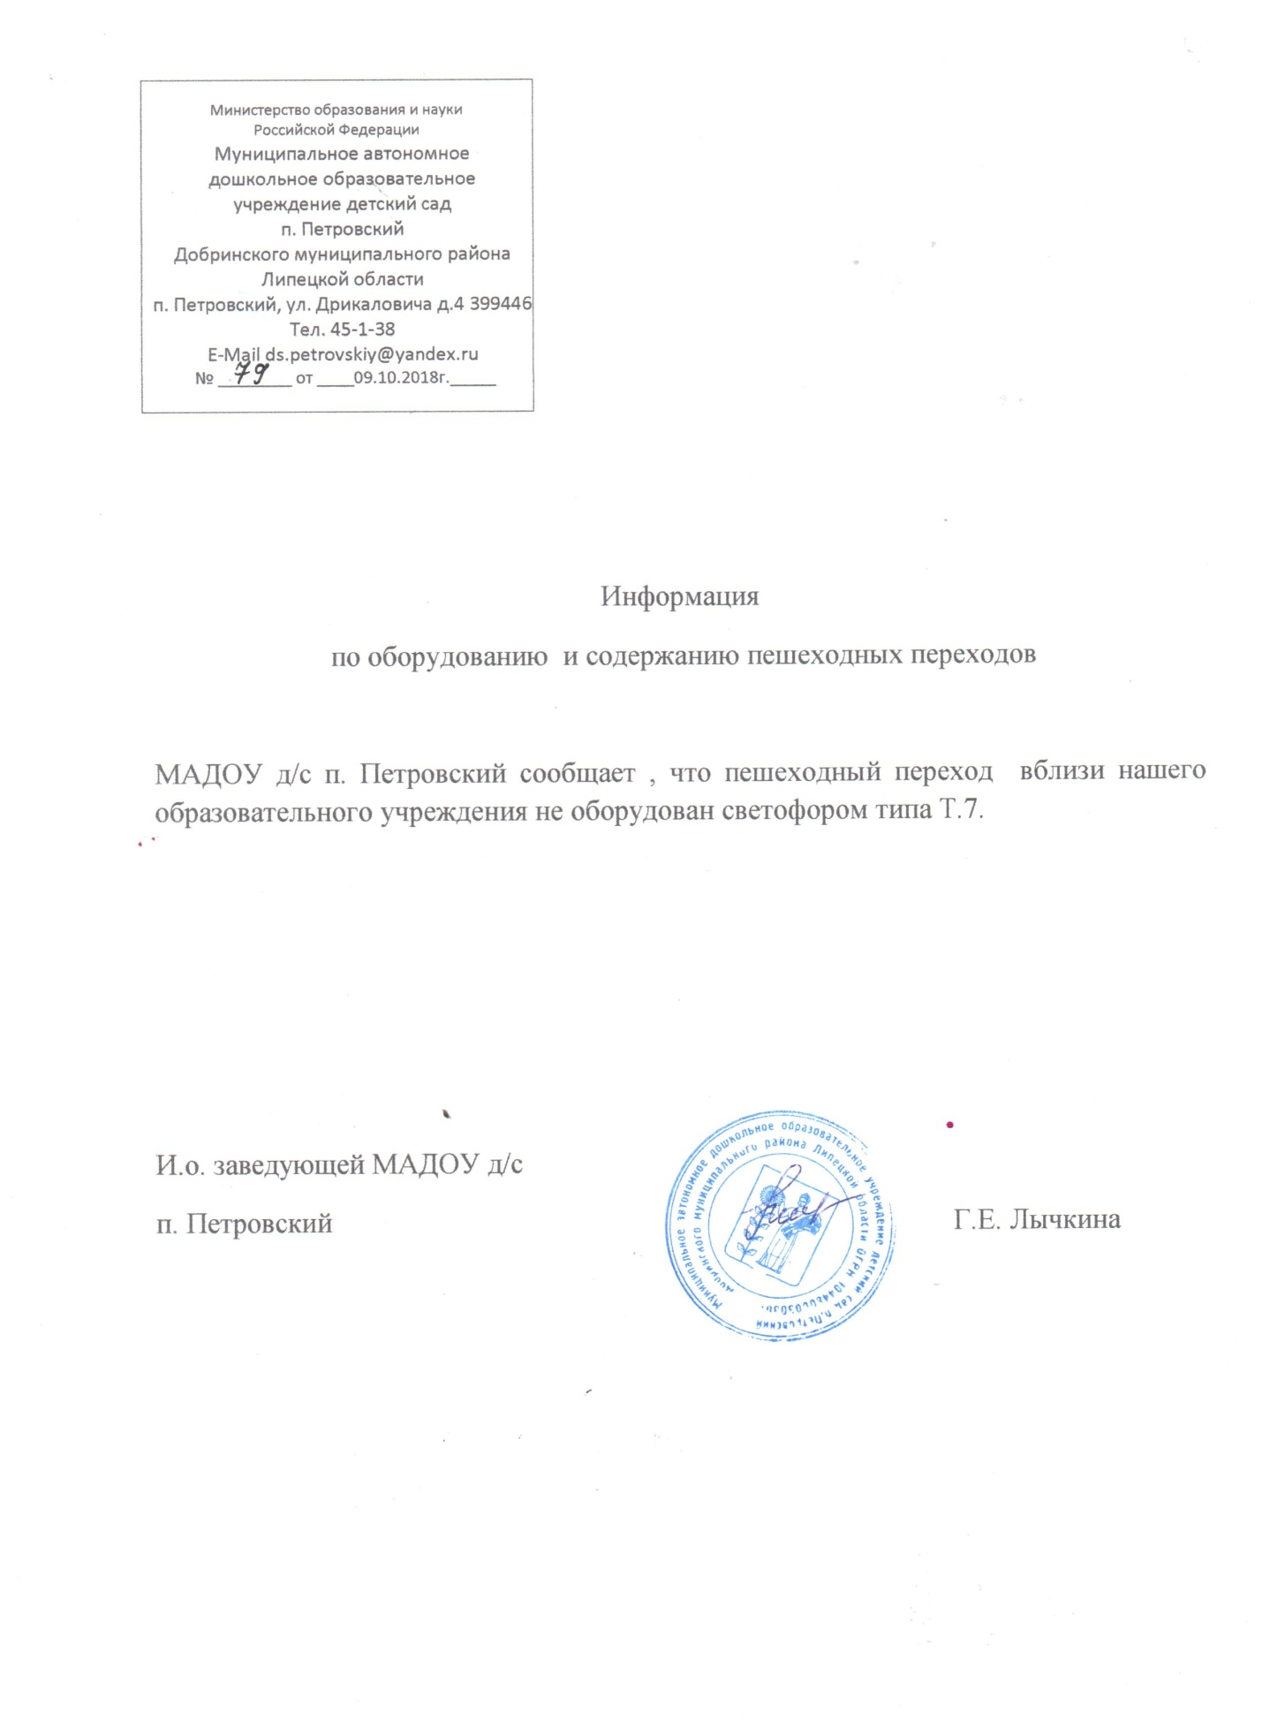

И.о.заведующей МАДОУ д/с п.Петровский Лычкина Г.Е.